2025-2026学年七年级数学上学期期末模拟卷
答题卡
准考证号：
姓 名：_________________________________________

贴条形码区
此栏考生禁填 缺考
标记
1．答题前，考生先将自己的姓名，准考证号填写清楚，并认真检查监考员所粘贴的条形码。
2．选择题必须用2B铅笔填涂；非选择题必须用0.5mm黑色签字笔答题，不得用铅笔或圆珠笔答题；字体工整、笔迹清晰。
3．请按题号顺序在各题目的答题区域内作答，超出区域书写的答案无效；在草稿纸、试题卷上答题无效。
4．保持卡面清洁，不要折叠、不要弄破。
5．正确填涂

注意事项

一、选择题：（本大题共6题，每题3分，共18分.）

1 [A] [B] [C] [D]  2 [A] [B] [C] [D] | 3 [A] [B] [C] [D]  4 [A] [B] [C] [D] | 5 [A] [B] [C] [D]  6 [A] [B] [C] [D]
- 填空题：（本大题共6题，每题3分，共18分.）

7.___________________ 8．________________ 9．_________________

10．________________ 11．_______________ 12．_________________

- （本大题共5小题，每小题6分，共30分，解答应写出文字说明、证明过程或演算步理）
13.（6分）

请在各题目的答题区域内作答，超出黑色矩形边框限定区域的答案无效！

14．（6分）

15．（6分）

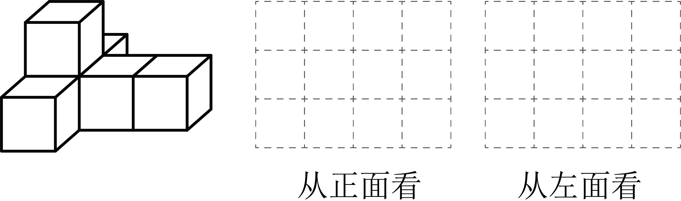

16．（6分）

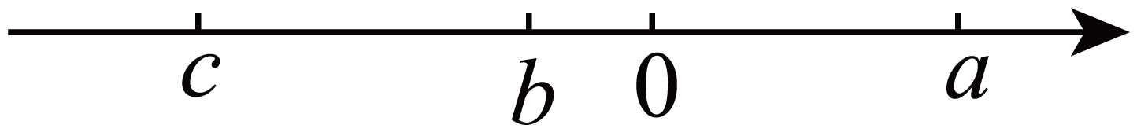
请在各题目的答题区域内作答，超出黑色矩形边框限定区域的答案无效！

请在各题目的答题区域内作答，超出黑色矩形边框限定区域的答案无效！

17．（6分）
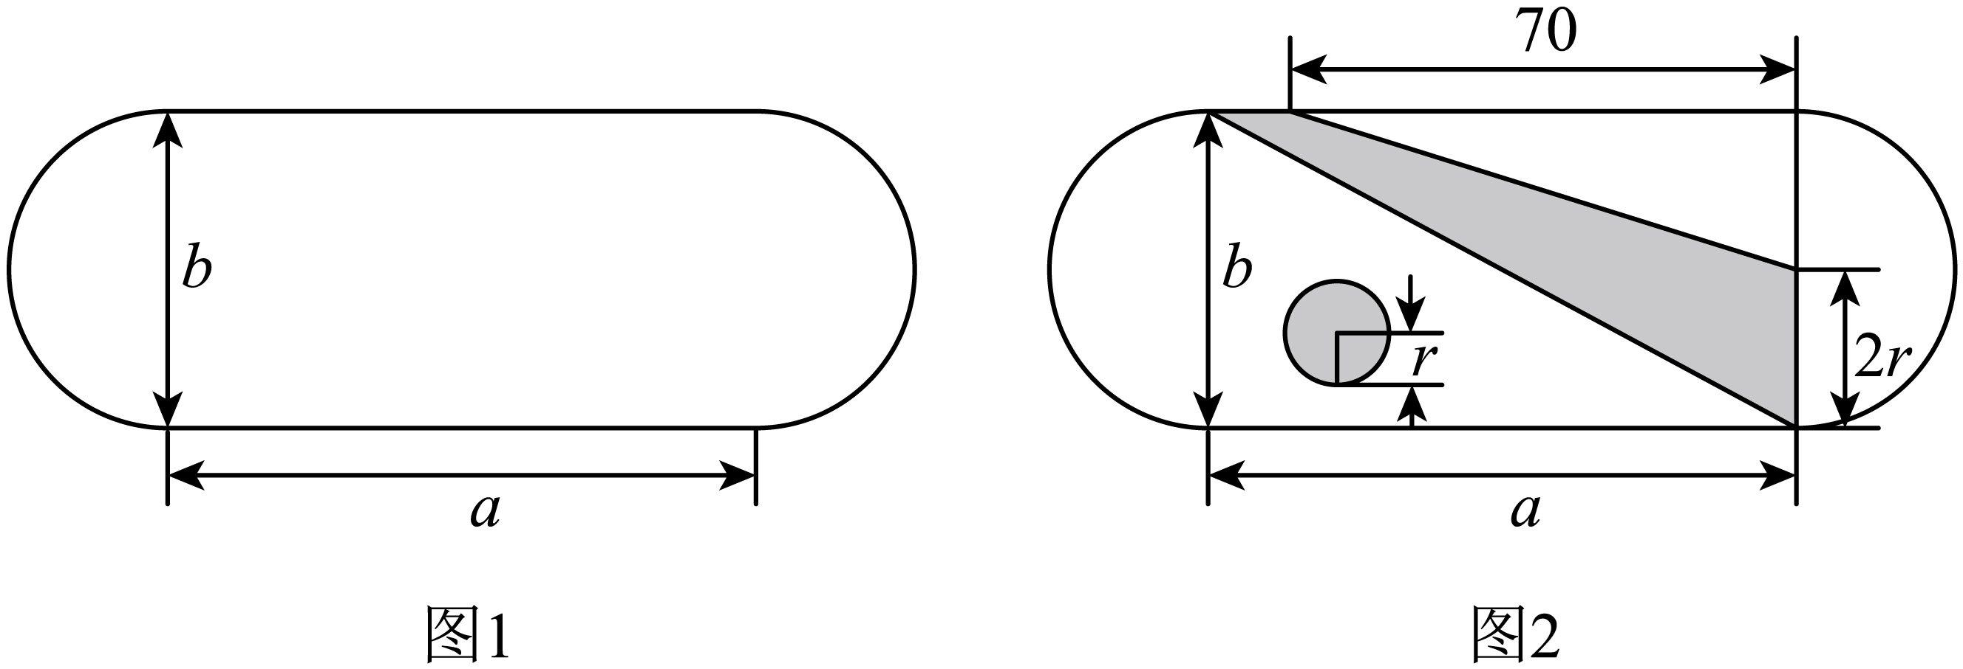

18．（8分）
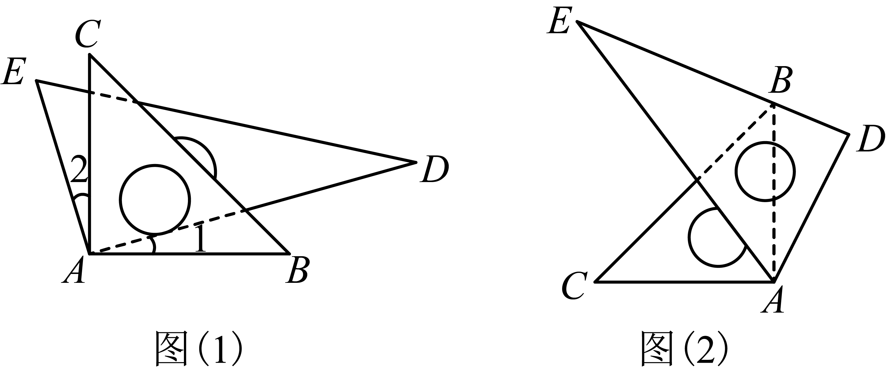

19．（8分）

请在各题目的答题区域内作答，超出黑色矩形边框限定区域的答案无效！

请在各题目的答题区域内作答，超出黑色矩形边框限定区域的答案无效！

请在各题目的答题区域内作答，超出黑色矩形边框限定区域的答案无效！

20．（8分）

- （9分）
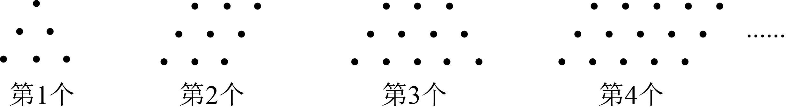

请在各题目的答题区域内作答，超出黑色矩形边框限定区域的答案无效！

请在各题目的答题区域内作答，超出黑色矩形边框限定区域的答案无效！

22．（9分）

请在各题目的答题区域内作答，超出黑色矩形边框限定区域的答案无效！

请在各题目的答题区域内作答，超出黑色矩形边框限定区域的答案无效！
请在各题目的答题区域内作答，超出黑色矩形边框限定区域的答案无效！

- （12分）

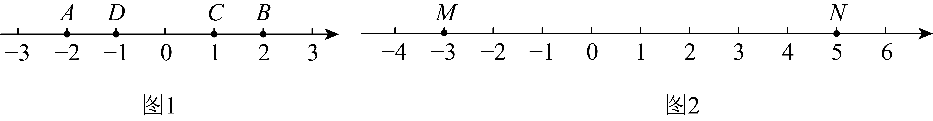

请在各题目的答题区域内作答，超出黑色矩形边框限定区域的答案无效！

